ESCOLA ESTADUAL PROFESSOR ALBERTO SALOTTI

KAUE VINICIUS DA SILVA SOUSA

TRABALHO DE FILOSOFIA

SÃO PAULO

2021

INTRODUÇÃO

O presente trabalho é sobre a identificação da evolução histórica acerca da educação e o processo desenvolvido pelo passar dos séculos, também será possível a observação sobre a importância da Filosofia no Ensino Médio juntamente aos ideais de educação e procedimentos de Paulo Freire.

É possível através da leitura desta pesquisa o entendimento do desenvolvimento da sapiência e como se iniciaram, primeiros nomes e conquistas também será enfatizado.

A metodologia utilizada para a organização do projeto, foi a partir de pesquisas bibliográficas em sites confiáveis de grande porte teórico.

**Evolução da educação no Brasil**

* **1579:**

Em 1549 junto com o governador Tomé de Souza chegaram os primeiros jesuítas o Brasil e com eles começa o desenvolvimento da educação no Brasil.

O acordo entre Dom João III (O Piedoso) com a ordem católica dos Jesuítas foi considerado um marco para a história brasileira. Os esforços missionários dos jesuítas dirigidos aos indígenas submetidos a “catequese” difundiram a fé cristã nos nativos. O padre Manuel da Nóbrega chefiou a primeira missão da ordem religiosa nesse ano.

Os jesuítas administravam a educação pública, criam o colégio de formação de sacerdotes e o colégio Companhia de Jesus, além de missões que eram redutos de índios. Os jesuítas além de catequisar os índios os protegiam nas missões contra os abusos da coroa entre outras coisas.

Quando os jesuítas chegaram ao Brasil já estavam sofrendo os efeitos da reforma protestante, uma ruptura que os fez perder muitos fiéis, assim a igreja católica e eles viram a possiblidade de voltar ao poder anterior com as novas terras que estavam sendo descobertas pelos portugueses.

Embora os jesuítas estivessem no Brasil para difundir a religião e a educação o governo de Portugal não permitia a criação de faculdade no Brasil então os jesuítas ficaram restritos ao processo de alfabetização. Quem quisesse fazer faculdade iria para Portugal. A não permissão do governo não permitia se baseava na suposição que se acaso a população tivesse uma educação requintada aqui, certamente iria buscar a emancipação intelectual e política.

***“A boa educação é moeda de ouro, em toda a parte tem valor.”*** Padre Antônio Vieira.

Os jesuítas então formavam e educavam os filhos dos colonizadores, eles aprendiam a ler, escrever e eram instruídos no ensino secundário e depois se formavam em faculdades de Portugal, já para os indígenas muito pouco era ensinado, mal ler e escrever.

Eles tinham um sistema educacional muito bem planejado que atendeu as necessidades da igreja católica por um período muito pequeno, apenas 210 anos.

* **1759:**

Em 1759 o Marques de Pombal primeiro-ministro de Portugal foi incumbido pelo rei de Portugal a dar início a uma grande reforma pois perto da Inglaterra e França o país parecia uma província sem nenhuma evolução industrial. Pombal então expulsou os jesuítas de todo território português bem como de todas as colônias portuguesas, inclusive o Brasil.

* **1772 - 1798:**

Os conteúdos baseiam-se nas Cartas Régias, a partir de 1772, data da implantação do ensino público oficial no Brasil (que manteve o Ensino Religioso nas escolas, contudo). Em 1798, ocorreu o Seminário de Olinda, por iniciativa do bispo Azeredo Coutinho que se inspirava em ideias iluministas que aprendera como aluno na Universidade de Coimbra”. O estado não tinha a experiência e acabou sendo organizado sem nenhum conhecimento e não funcionou.

Durante esses quase 300 anos da história do Brasil, o panorama não mudaria muito. A população do período colonial formada além dos nativos e dos colonizadores brancos, tivera o acréscimo da numerosa mão de obra escrava oriunda da África. Mas os escravos negros não conseguiram qualquer direito à educação e os homens brancos (as mulheres estavam excluídas) estudavam nos colégios religiosos ou iam para a Europa.

* **1808:**

Em 1808 quando D. João VI, toda a família real e a comitiva da chegou ao Brasil a coisa mudou um pouco. A família real sentindo falta da cultura europeia cria uma estrutura cultural semelhante: a imprensa real, a primeira biblioteca e os primeiros cursos de graduação (que são exército e marinha).

Dom João VI abriu Academias Militares (Academia Real da Marinha (1808) e Academia Real Militar (1810)), Escolas de Medicina (a partir de 1808, na Bahia e no Rio de Janeiro), Museu Real (1818), a Biblioteca Real (1810), o Jardim Botânico (1810) e, sua iniciativa mais marcante em termos de mudança, a Imprensa Régia (1808).

* **1821:**

A família real ficou até 1821. De 1822 a 1889 houve necessidade de criar uma Constituição do Império. A primeira em 1824 a educação elementar e a educação secundária ficam de responsabilidade do estado e das províncias, a União fica com o ensino superior.

* **1834 - 1837:**

Em 1834 (Ato Adicional que emendou a Constituição) houve a reforma que deixava o ensino elementar, secundário e de formação dos professores a cargo das províncias, enquanto o poder central cuidaria do Ensino Superior. Assim foi criado o Imperial Colégio de Pedro II, em 1837, e os primeiros liceus provinciais. O Colégio era o único autorizado a realizar exames para a obtenção do grau de bacharel, indispensável para o acesso a cursos superiores

* **1879:**

Em 1879 houve a reforma de Leôncio de Carvalho, que propunha dentre outras coisas o fim da proibição da matrícula para escravos, mas que vigorou por pouco tempo. No século XIX ainda havia no Brasil a tendência da criação de escolas religiosas, o que já não acontecia no resto do mundo receptível ao ensino laico. Até mesmo por parte dos jesuítas, que retornaram após 80 anos.

* **1889 - 1930:**

De 1889 até 1930, houve muito planejamento, mas quase nada saiu do papel. A modernização chegou ao país, houve a semana da arte moderna e a chegada da escola nova no Brasil trazida por intelectuais. Cada estado tinha sua reforma educacional. Com a instauração da República (1889), a Educação sofreria mudanças, mas sempre sob os princípios adotados pelo novo regime: centralização, formalização e autoritarismo. Segundo Palma Filho, durante a Primeira República (1889-1930) foram cinco reformas:

* **Reforma Benjamim Constant**
* **Reforma Epitácio Pessoa**
* **Reforma Rivadávia**
* **Reforma Carlos Maximiliano**
* **Reforma João Luiz Alvez**

De âmbito nacional do ensino secundário, preocupadas em implantar um currículo unificado para todo o país.

* **1911 - 1915:**

Entre 1911 e 1915 vigorou a “Reforma Rivadávia”,[15] de iniciativa do Ministro Rivadavia Correa, que afastava da União a responsabilidade pelo Ensino. Nessa época também surgiu o conceito de “Grupo Escolar”, quando as classes deixaram de reunir alunos de várias idades e passaram a distribuí-los em séries (“ensino seriado”). Em 1915, saiu a Reforma Maximiliano e, em 1925, a reforma João Luiz Alvez.

* **1920 - 1930:**

As décadas de 1920 e 1930 viram surgir o “Escolanovismo”, de iniciativa de liberais democráticos, os quais empreenderam reformas educacionais em diversos estados tais como Lourenço Filho (Ceará, 1923) e Anísio Teixeira (Bahia, 1925), dentre vários outros. Em 1924 foi fundada a Associação Brasileira de Educação (ABE) que na primeira fase sofrera influência da militância católica, mas que a partir de 1932, foi dominada pelos adeptos da Escola Nova. Em 1932, foi publicado o Manifesto dos Pioneiros da Educação Nova, defendendo a laicidade, gratuidade, obrigatoriedade e coeducação no ensino público.

* **1930 – 1937:**

De 1930 até 1937 temos o governo provisório em 1934 se cria a constituição federal, em 1937 vem o estado novo onde o governo toma o poder, uma ditadura não militar e Getúlio Vargas fecha as portas do congresso nacional. Ele cria então a constituição de 1937 e dentro de educação acontecem uma série de leis orgânicas voltadas para o ensino médio e secundário, rural.

* **1945 - 1948:**

Em 1945 se inicia a Nova República em termos de educação. Em 1961 é promulgada a lei 4024/61 (diretrizes e bases da educação brasileira) que foi a primeira LDB da educação brasileira.

Em 1948, também surgiu a discussão para uma Lei de Diretrizes Básicas (LDB), a partir da proposta do deputado Clemente Mariani

* **1964 - 1969:**

Em 1964, no contexto da Guerra Fria, foram assinados os acordos MEC–Usaid, entre o Ministério da Educação e a Agência para o Desenvolvimento Internacional dos Estados Unidos, através dos quais foram introduzidas algumas mudanças de caráter tecnicista.

Com o regime iniciado em 1964, houve um aumento do autoritarismo, marcado na área da Educação com o banimento de organizações estudantis como a União Nacional dos Estudantes (UNE) em 1967, consideradas “subversivas”.

Em 1969, foi tornado obrigatório o ensino de Educação Moral e Cívica em todos os graus de ensino sendo que, no ensino secundário, a denominação mudava para Organização Social e Política Brasileira (OSPB).

* **1960 - 1970:**

Entre os anos 1960 e 1970, foi feita a “reforma universitária”, substituindo-se o sistema de cátedras pelo de departamentos ou institutos, além de ocorrer o desmembramento das Faculdades de Filosofia, Ciências e Letras (FFCL)

* **1971:**

Em 1971, com uma nova LDB, ocorreu a reforma dos ensinos fundamental e médio, durante o governo Médici. Foram integrados o primário, ginásio, secundário e técnico. Disciplinas como Filosofia (no 2º grau) desapareceram e outras foram aglutinadas (História e Geografia formaram, no 1º grau, os “Estudos Sociais”). Em 1971, também é criado o “vestibular classificatório”, garantindo a vaga nas universidades apenas até o preenchimento das vagas disponíveis.

* **1982 - 1985:**

Em 1982, foi retirada a obrigatoriedade do ensino profissional nas instituições de ensino médio. Já em 1985 volta a democracia e se fala então da Nova República e eleições para presidentes.

* **1990:**

Collor de Mello cria os CIACs, inspirados na experiência dos CIEPs, em vários estados do Brasil.

* **1991 - 2005:**

Em 1991, foi fundado o Instituto Paulo Freire, em São Paulo.

Em 1996, foi aprovada atual Lei de Diretrizes e Bases da Educação: muda os nomes das etapas de ensino (Básico, Fundamental, Médio e Superior) e acrescenta um ano a mais ao Fundamental. Também exige formação superior para contratação de professores, o que acaba com a função do “curso normal” de formação pedagógica. Em 1997, Morrem Paulo Freire e Darcy Ribeiro. E em 2005, é criada a Universidade Federal do ABC.

**Importância do estudo da Filosofia no Ensino médio**

A Filosofia no Ensino Médio busca estimular a reflexão e o pensamento crítico dos alunos. Em 2006, essa disciplina passou a ser obrigatória nas escolas.

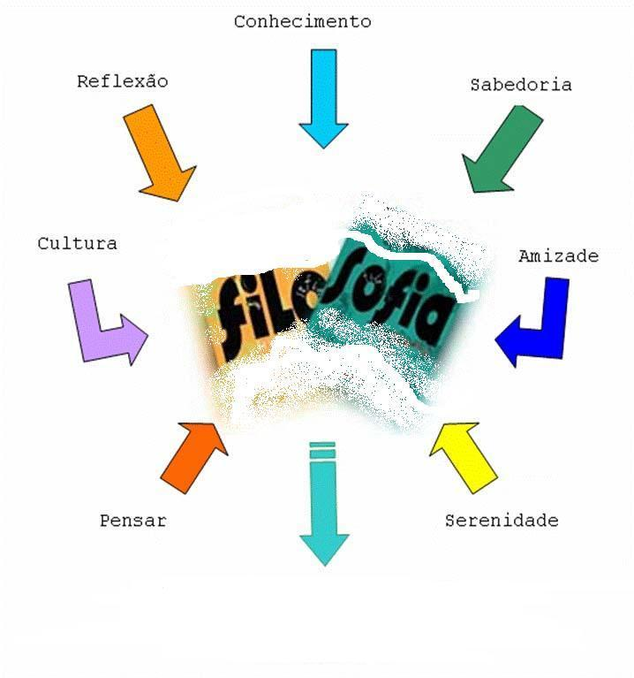

A Filosofia em especial, leva o aluno à oportunidade de desenvolver um pensamento independente e crítico, ou seja, permite a ele experimentar um pensar individual. No caso da Filosofia, essa permite e dá oportunidade de realizar o pensamento de maneira bastante pessoal.

O Ensino Médio é geralmente considerado pelos educadores como uma fase de consolidação do aluno jovem, de sua personalidade e seus desejos, a Filosofia apresenta um papel importante e fundamental no sentido de colaboração.

***A Filosofia é fundamental na vida de todo ser humano, visto que proporciona a prática de análise, reflexão e crítica em benefício do encontro do conhecimento do mundo e do homem.***

**Importância de Paulo Freire na Educação**

Paulo Freire (1921-1997) foi o mais célebre educador brasileiro, com atuação e reconhecimento internacionais. Conhecido principalmente pelo método de alfabetização de adultos que leva seu nome, ele desenvolveu um pensamento pedagógico assumidamente político. Para Freire, o objetivo maior da educação é conscientizar o aluno. Isso significa, em relação às parcelas desfavorecidas da sociedade, levá-las a entender sua situação de oprimidas e agir em favor da própria libertação. O principal livro de Freire se intitula justamente Pedagogia do Oprimido e os conceitos nele contidos baseiam boa parte do conjunto de sua obra.

o propor uma prática de sala de aula que pudesse desenvolver a criticidade dos alunos, Freire condenava o ensino oferecido pela ampla maioria das escolas (isto é, as "escolas burguesas"), que ele qualificou de educação bancária. Nela, segundo Freire, o professor age como quem deposita conhecimento num aluno apenas receptivo, dócil. Em outras palavras, o saber é visto como uma doação dos que se julgam seus detentores. Trata-se, para Freire, de uma escola alienante, mas não menos ideologizada do que a que ele propunha para despertar a consciência dos oprimidos. "Sua tônica fundamentalmente reside em matar nos educandos a curiosidade, o espírito investigador, a criatividade", escreveu o educador. Ele dizia que, enquanto a escola conservadora procura acomodar os alunos ao mundo existente, a educação que defendia tinha a intenção de inquietá-los.

Portanto, a importância da educação foi por conta da sua visão de que a consciência crítica e ativa precisa ser despertada, Paulo Freire foi também defensor dos professores. Ele acreditava que o papel do professor ia além do ensinar, pois para ele o ato de ensinar está diretamente relacionado ao de aprender.

CONCLUSÃO

Neste trabalho foi abordado o assunto onde foi possível a compreensão conceitual do tema, avaliando os conceitos e processos históricos evolutivos da educação sendo de total importância o desenvolvimento do conhecimento e mudanças e transformações ocorridas durante os séculos para a formação que obtemos e colocamos como educação hoje. A observação da importância da filosofia traz um conceito emparelhando a educação e ao método de pensar sobre a educação e a visão de Paulo Freire, defensor dos professores.

Portanto, foi de grande importância a realização deste trabalho para o meu conhecimento e aprofundamento do tema, pois visto que as demonstrações e explicações épocas e visões, permitiu-me a compreender e organizar este extenso aglomerado conjunto de informações e ideias.